**Evidencia FA_0035**

Login por Identidad Digital

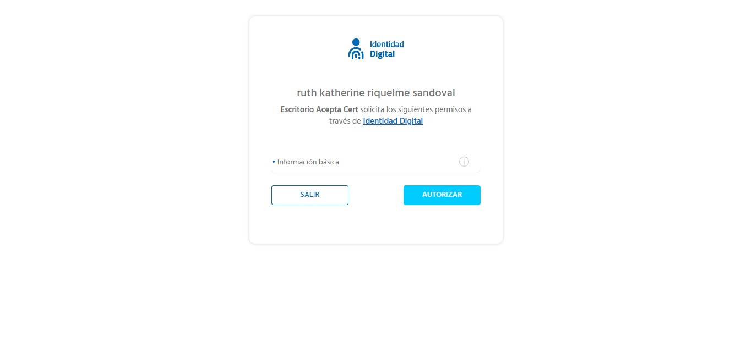

Click al botón Autorizar

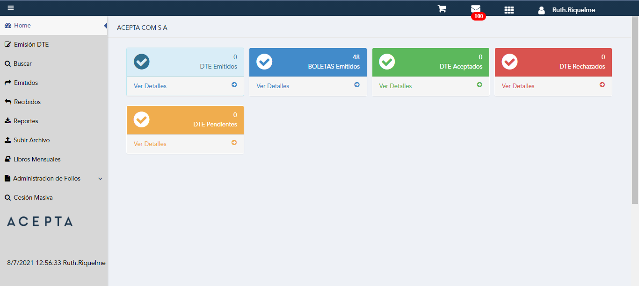

Seleccionar Opcion de Menú

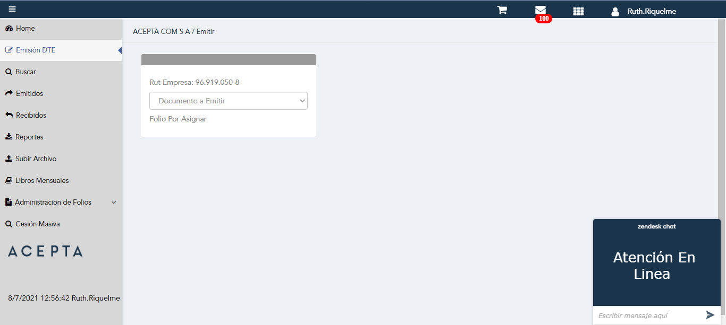

Seleccion Tipo Documento

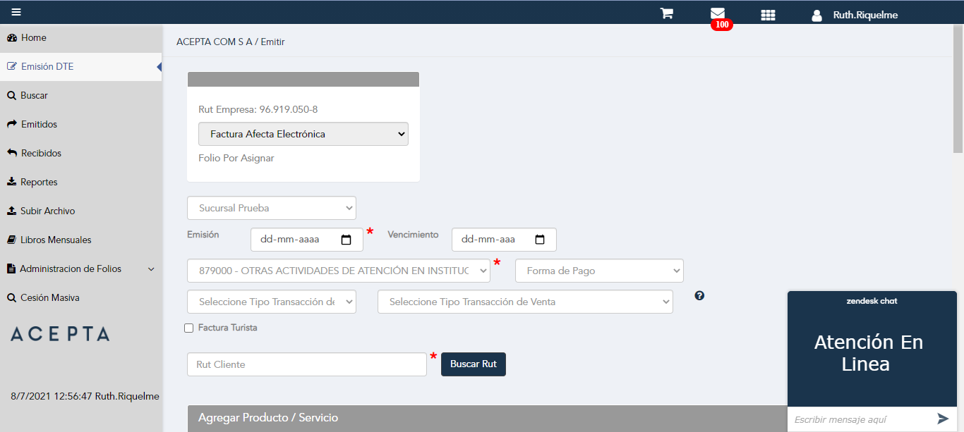

Ingreso Fecha Desde

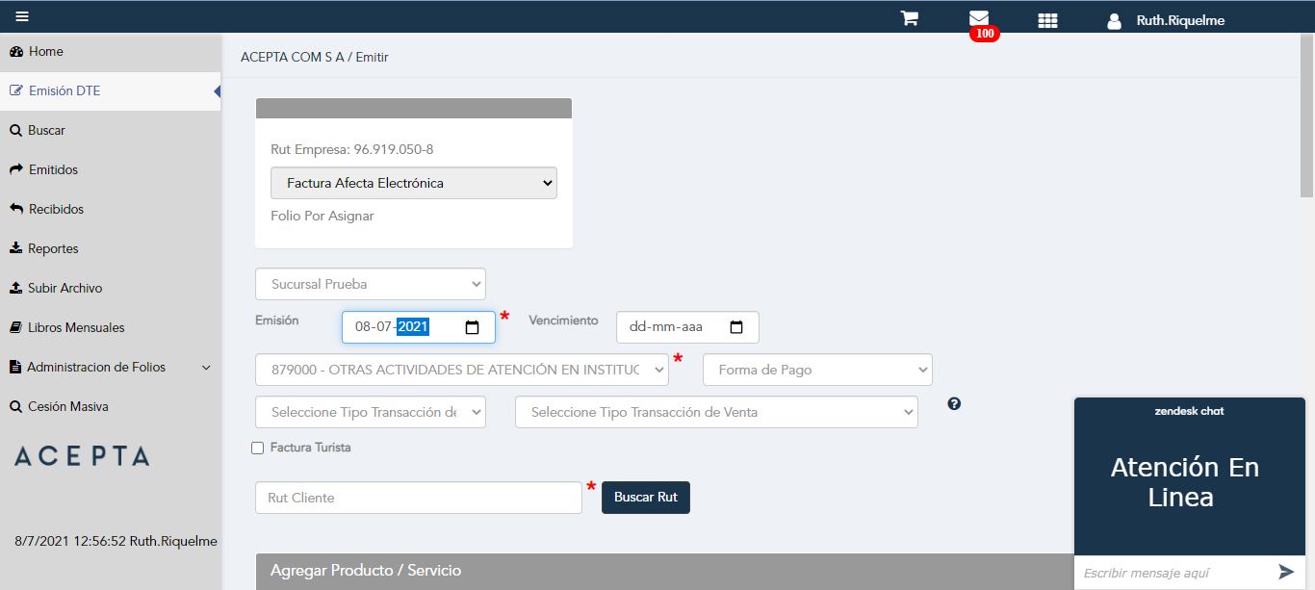

Ingresar RUT

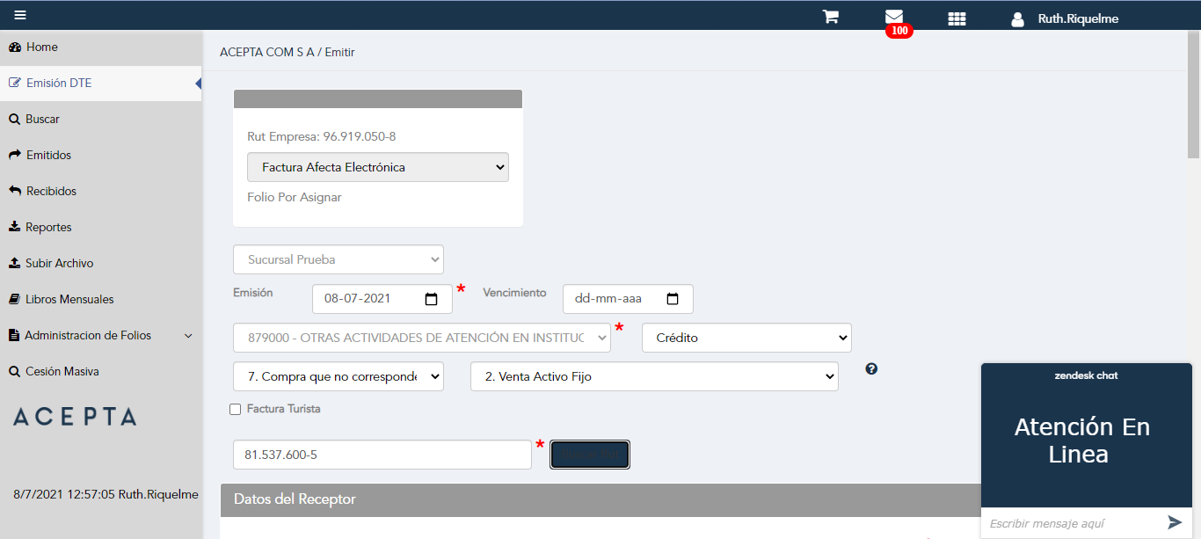

Seleccion Tipo de Servicio

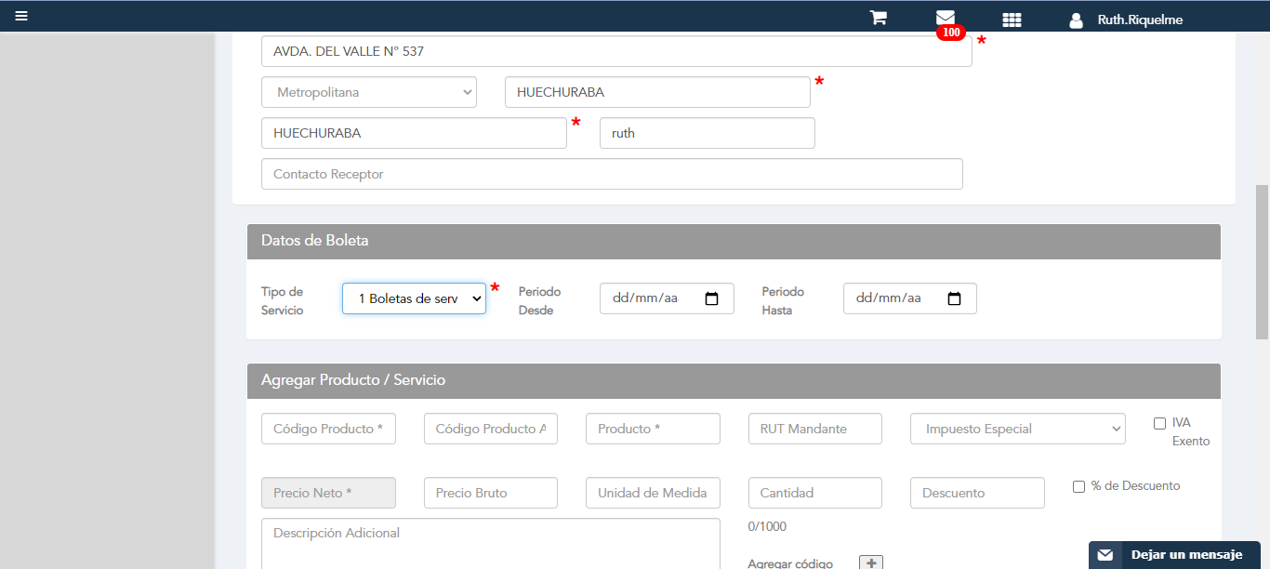

Ingresar Producto

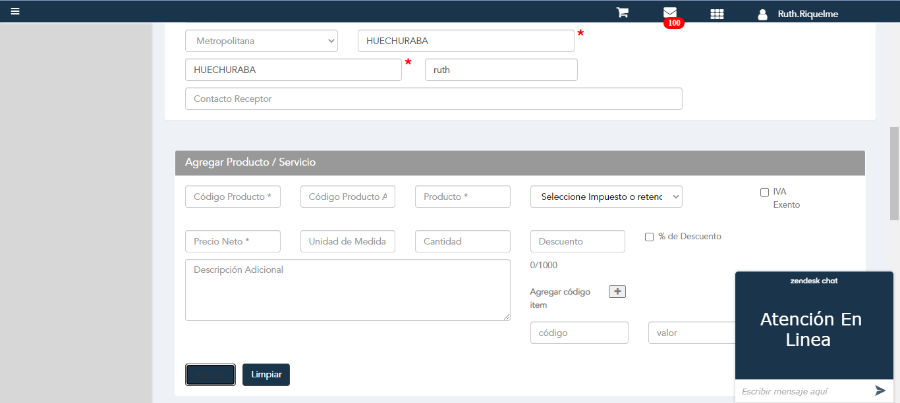

Ingresar Producto



Cambiar swith en Descuento/Recargo

Ingresar Descuento

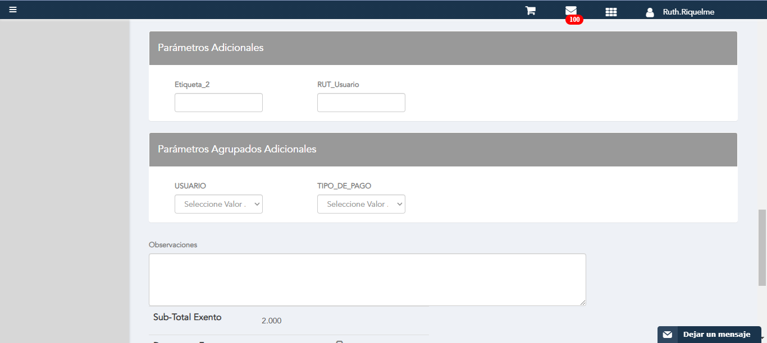

Clic botón Emitir Factura Afecta

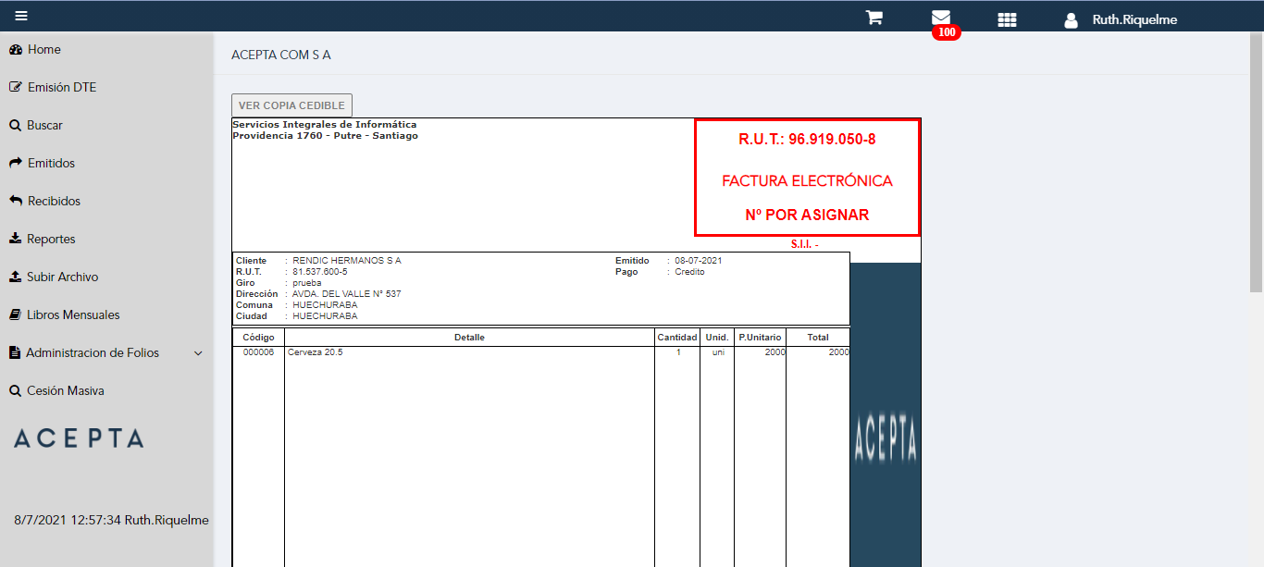

Caso OK

